1) A figura mostra, esquematicamente, uma prensa hidráulica. Os dois êmbolos têm, respectivamente, as áreas A1 = X mm² e A2 = 4X cm². Se for aplicada uma força de 100X N no êmbolo (1), qual será a força transmitida em (2)? Atenção: X = 10⁻³

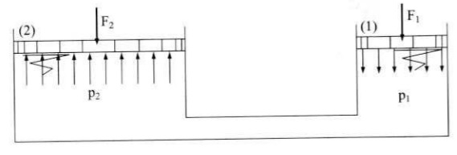
(a) 10 N
(b) 20 N
(c) 30 N
(d) 40 N
(e) 50 N

2) Em um concurso público de grande relevância nacional em uma escala de zero a dez, observou-se que a média geral da prova foi 5,8. A média dos homens foi 6,3, enquanto a média das mulheres foi 4,3. Considerando as informações acima qual o percentual de homens deste concurso.

(a) 60%
(b) 65%
(c) 70%
(d) 75%
(e) 80%

3) Chama-se mediana de um conjunto de 50 dados ordenados em ordem crescente o número x dado pela média aritmética entre os 25º e o 26º dados. Observe no gráfico a seguir uma representação para as notas de 50 alunos do primeiro semestre de Ciências Econômicas numa determinada prova.
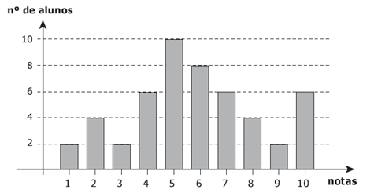
Determine a mediana das notas dos 50 alunos de Ciências Econômicas nesta prova.

- 3
- 4
- 5
- 6
- 7

4) Será construído uma obra no valor de R$ 2.000.000,00 que serão gastos uniformemente por 5 meses. Para este serviço teremos 4 Atividades, a Atividade 1 correspondente a 35%, a Atividade 2 correspondente a 30% a Atividade 3 correspondente a 25% e a Atividade 4 correspondente a 10%.
ATIVIDADES | MESES
A1 | 1 e 2
A2 | 2, 3 e 4
A3 | 1,2,3, 4 e 5
A4 | 4 e 5
Em um cronograma financeiro montado com base nesses dados, informe qual é o custo percentual no mês 5. Com relação aos meses 1 e 4, quais são os valores, em reais, das atividades executadas, respectivamente?
a) 25 % - 425.000,00 e 475.000,00
b) 25 % - 325.000,00 e 225.000,00
c) 10 % - 450.000,00 e 400.000,00
d) 10 % - 200.000,00 e 100.000,00
e) 20 % - 325.000,00 e 400.000,00

5) Considere a seguinte matriz de flexibilidade.

Qual o valor da Matriz de Rigidez gerada por meio dessa matriz de flexibilidade obtida pelos hiperestáticos do método das forças?
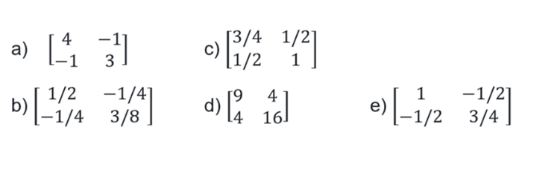

6) Em resistência dos materiais, a força cortante dá lugar, em cada um dos pontos da seção ao aparecimento de uma tensão tangencial, denominada de:

(a) Flexo-compressão;
(b) Corte transversal;
(c) Tensão de flexão;
(d) Tensão de torção;
(e) Tensão de cisalhamento.

7) Após analisar os destroços de um incêndio, percebeu-se que uma viga bi apoiada pode ter sido a causa do mesmo. A curva do diagrama de momento fletor dessa viga é dada pela seguinte equação M(x) = 10*X – X² (kN*m). Para essa condição, o valor do momento máximo em módulo, que ocorre nessa viga, em kN*m, é:

(a) 5,0;
(b) 10,0;
(c) 15,0;
(d) 20,0;
(e) 25,0.

8) Considere a treliça plana ilustrada abaixo, o valor do esforço de compressão no banzo superior próximo aos apoios em (kN) é:

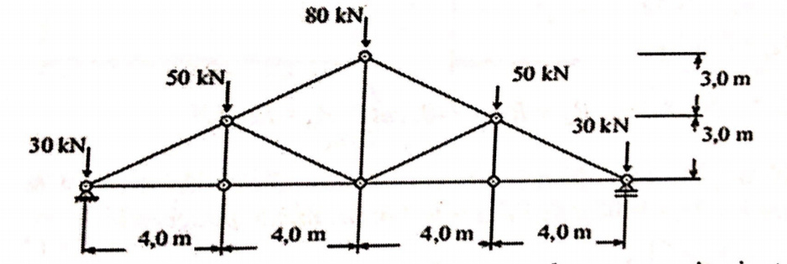

(a) 90,0;
(b) 100,0;
(c) 120,0;
(d) 150,0;
(e) 200,0.

9) Para determinada obra de execução do piso de um estacionamento, foi especificado o traço em volume para o concreto de 1:3:5 (cimento : areia : brita). O estacionamento possuí uma área de 1.000 m2 e uma espessura de 3 cm. Considerando o volume do saco de cimento de 33 litros, e que cada saco rende 300 litros de concreto, determine a quantidade de cimento, areia e brita em litros.

(a) 5.100 – 8.200 – 13.400

(b) 4.400 – 8.200 – 12.500

(c) 3.300 – 9.900 – 16.500

(d) 3.300 – 16.500 – 7.700

(e) 4.400 – 8.200 – 22.000

10) Foi realizado um levantamento planimétrico para a implantação de uma agroindústria para o beneficiamento de frutas no município de Santarém, e com o objetivo em atender tal finalidade foram obtidos os dados de campo tendo como orientação os pólos verdadeiros. Para o marco inicial dessa limitação tem-se o Azimute de 110°13’4’’. Qual o rumo magnético correspondente a este alinhamento inicial considerando uma declinação magnética de 5º25’12’’ no sentido oeste?

- 75°12’8’’ SE
- 69°46’56’’ NE
- 69°46’56’’ SE
- 64°21’44’’ NE
- 64°21’44’’ SE

11) Marque a alternativa incorreta correspondente ao levantamento descrito:

I – Polígono fechado de 4 lados
II – Azimute inicial de 63°42’15’’
III – Ângulo horizontal entre o primeiro e segundo alinhamento: 265°35’26’’
IV – Ângulo horizontal entre o segundo e terceiro alinhamentos de 193°4’50’’
V - Rumo do último alinhamento que fecha a poligonal é de 5°47’48’’ SW.

- O Azimute do segundo alinhamento é de 149°17’41’’
- O rumo do primeiro alinhamento é 63°42’15’’ NE
- O azimute do terceiro alinhamento é 162°22’31’’
- O azimute do último alinhamento é 174°12’12’’
- O rumo do segundo alinhamento está segundo quadrante (SE)

12) Considere a estruturas apresentada a seguir e marque a alternativa correta, sabe-se que as reações verticais em A e B são iguais a 27,5kN e 62,5kN, respectivamente, e a reação horizontal em B é igual a 10kN, para o cálculo das reações adotar o SR presente.

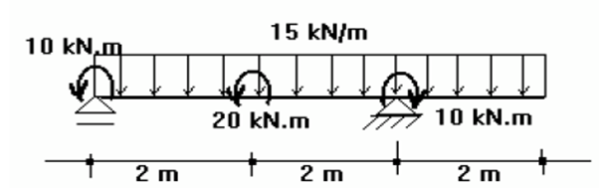

I. No trecho 0 < x < 2, a equação é do 1º grau com (a < 0), portanto a sua representação é um segmento de reta decrescente que parte de 27,5kN e atinge 0kN a 1,833m distante do apoio A.
II. A intensidade da Rvb está representada pelo segmento de reta vertical que parte de 32,5kN e atinge -30kN.
III. No intervalo 2 < x < 4, a equação volta a ser do 1º grau com (a < 0), portanto temos novamente um segmento de reta crescente que parte de 0,0kN cortando a linha zero em aproximadamente X=1,833m e atinge o apoio B com -32,5kN. A reação Rvb está representada pelo segmento de reta vertical que parte de -32,5kN e atinge +30kN.
IV- No intervalo 4 < x < 6, a equação continua sendo do 1º grau com a < 0, sendo representada novamente por um segmento de reta decrescente que parte do apoio B com -30kN e atinge a extremidade final da viga na linha zero.

(a) Apenas o item I é correto.
(b) Apenas o item II está errado.
(c) Apenas o item II está correto.
(d) Apenas os itens I e III são corretos.
(e) Os itens I, II, III e IV estão corretos.

13) Anualmente, são registrados acidentes associados à ruptura das estruturas de contenção em obras rodoviárias e em áreas urbanas (subsolos e escavações) e, em geral, a causa desses acidentes está associada à deficiência da caracterização geológico-geotécnica e/ou a falhas de projeto e de execução de obra. A escolha inadequada de uma técnica pode acarretar acidentes fatais e elevar os custos financeiros da obra. Existem várias técnicas que podem ser empregadas para a contenção de maciços de solo, sendo classificadas de acordo com o processo executivo e o material empregado.
Em relação à contenção de maciços, consideram-se técnicas de contenção de gravidade:

- Muro de gabião, muro de sacos de cimento e muro de flexão.
- Muro de concreto ciclópico, muro de gabião e muro de sacos de cimento.
- Muro de sacos de cimento, muro de flexão, e terra armada (solo reforçado)
- Muro de sacos de cimento, muro de flexão e solo grampeado (solo pregado)
- Muro de concreto ciclópico, solo grampeado (solo pregado) e terra armada (solo reforçado).

14 Uma tubulação vertical de 150 mm de diâmetro apresenta, em um pequeno trecho, uma seção contraída de 75 mm, onde a pressão é de 1 atm. A três metros desse ponto, a pressão eleva-se para 21 lb/pol². Informe a relação entre V1 e V2: Q = v . S
(a) V1 = V2
(b) V1 = 1/4 V2
(c) V2 = 2V1
(d) V2 = 1/4V1
(e) V2 = 1/3V1

15) Em determinado projeto topográfico, feito no programa Topograph e lançado no Autocad, para execução de uma rodovia que ligará as cidades de Santarém a Belterra, parte da ferrovia que media 80 km, foi representada por linha reta de 5 cm de comprimento. Assim, é correto afirmar que a escala utilizada neste projeto foi de:
a) 1:1.600.000
b) 1:1.500.000
c) 1:700.000
d) 1:800.000
e) 1:400.000

16) Dada a tensão axial em uma chapa uma chapa de 100mm de largura sujeita a um esforço axial de 100 kN (10 Tnf). Dado o limite de escoamento (fy) de 416 MPa, a Área bruta de chapa será aproximadamente:
Dado que T=0,6fy.
(a) 4,00 cm²
(b) 5,00 cm²
(c) 6,00 cm²
(d) 7,00 cm²
(e) 4,50 cm²

17) Assinale a afirmativa correta sobre agregados.
(a) Em agregados provenientes de regiões litorâneas, ou extraídos de águas salobras, ou ainda quando houver suspeita de contaminação natural ou industrial, não há limites estabelecidos para os teores de cloretos e sulfatos.
(b) Agregado graúdo é aquele cujos grãos passam pela peneira com abertura de malha de 4,75 mm e que nela ficam retidos quando a abertura de malha é de 150 µm.
(c) Os agregados devem ser compostos por grãos de minerais duros, compactos, está- veis, duráveis e limpos, e não devem conter substâncias de natureza e em quantidade que possam afetar a hidratação e o endurecimento do cimento, a proteção da armadura contra a corrosão, a durabilidade ou, quando for requerido, o aspecto visual externo do concreto.
(d) Teor de partículas leves e desgaste por abrasão são tipos de ensaios especiais nos agregados graúdos sobre as propriedades físicas.
(e) Agregado fino é aquele cujos grãos passam pela peneira com abertura de malha de 1,18 mm e nela ficam retidos quando a abertura de malha é de 150 µm.

18) A definição a seguir, entre aspas, "Apresenta-se sob a forma pulverulenta e, quando misturado à água, forma uma pasta capaz de endurecer por simples secagem ou como consequência de reações químicas, aderindo às superfícies com a qual foi posto em contato", se refere ao material apresentado na alternativa:

(a) Areia.
(b) Silte.
(c) Aglomerante.
(d) Latex.
(e) Epóxi.
19) Determinar a tensão de tração e a deformação específica de uma barra prismática de comprimento L=5,0m, seção transversal circular com diâmetro φ=5cm e Módulo de Elasticidade E=200 GPa , submetida a uma força axial de tração P=40 kN. Dado: Área = 20 cm²
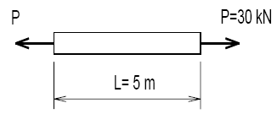
(a) $2 kN/cm²$ e 0,003
(b) $2 kN/cm²$ e 0,002
(c) $3 kN/cm²$ e 0,001
(d) $2 kN/cm²$ e 0,001
(e) $3 kN/cm²$ e 0,002

20) Uma barra de aço tem seção retangular de 20 x 60 mm e fica submetida à ação de dois conjugados iguais e de sentido contrário que agem em um plano vertical de simetria da barra. Determinar o valor do momento M que provoca escoamento no material da barra. Adotar σe = 250 Mpa.

- 2,5 kN.m
- 3,0 kN.m
- 4,0 kN.m
- 5,0 kN.m
- 4,5 kN.m
21) Em mecânica dos solos, um fenômeno de grande importância prática é a diminuição do volume do solo sob ação de cargas aplicadas, sendo uma das principais causas de recalque de uma camada de solo saturada e confinada lateralmente. Esse fenômeno é denominado:

(a) confinamento do solo.
(b) compactação do solo.
(c) compressibilidade do solo.
(d) concentração do solo.
(e) coesão do solo.
22) Sobre a Tecnologia do Concreto é correto afirmar o seguinte:
(a) de acordo com a curva de dosagem típica de concretos convencionais, o aumento da quantidade de água na mistura aumenta a resistência mecânica à compressão.
(b) para duas amostras de areia (agregado miúdo) com módulo de finura diferentes, será considerada mais grossa aquela que possui valor de módulo de finura menor.
(c) quanto mais finos os materiais utilizados na produção de um concreto, menor será o consumo de água do traço.
(d) o aumento da quantidade de água na concretagem não confere qualquer interferência na resistência do concreto, alterando apenas a trabalhabilidade.
(e) o cálculo da dimensão máxima característica (DMC) é importante para definir se o agregado utilizado no concreto terá condições de preencher os espaços entre as ferragens de vigas, lajes e pilares, conforme projeto estrutural específico.

23) No projeto de uma edificação, em função das características da obra e do laudo de sondagem do solo, chegou-se à conclusão da necessidade de utilização de fundações profundas, com estacas. Consideras definições a seguir, de tipos de estacas disponíveis no mercado.

I- Estaca argamassada “in loco”, ou seja, é produzida no canteiro de obras, diretamente no local indicado no projeto de fundações. Caracteriza-se por perfuração rotativa e por apresentar elevada resistência ao longo do fuste, que é inteiramente armado em todo seu comprimento.
II- Estaca cravada, moldada no local de sua execução, que se caracteriza pela utilização de uma base alargada ou bulbo preenchido com material granular (bucha seca) ou concreto, para que a carga originada da superestrutura seja suportada pela resistência de ponta e pela resistência lateral.
III- Estaca de fundação profunda moldada “in loco” e executada com auxílio de um equipamento conhecido como bate-estaca, que consiste de um guincho, tripé, pilão, tubos guia e sonda, sendo inserida no terreno após remoção prévia do solo.
IV- Tipo de fundação profunda executada com equipamento de trado helicoidal contínuo, que realiza a concretagem da estaca simultaneamente à retirada do solo e se caracteriza por ser moldada “in loco”, com a armadura inserida somente após o lançamento do concreto.

As definições acima se referem aos seguintes tipos de estacas:
(a) I – Estaca hélice contínua, II – Estaca Franki, III – Estaca Strauss e IV – Estaca raiz.
(b) I – Estaca Franki, II – Estaca Strauss, III – Estaca hélice contínua e IV – Estaca raiz.
(c) I – Estaca Strauss, II – Estaca raiz, III – Estaca Franki e IV – Estaca hélice contínua.
(d) I – Estaca raiz, II – Estaca Franki, III – Estaca Strauss e IV – Estaca hélice contínua.
(e) I – Estaca Franki, II – Estaca Broca, III – Estaca Strauss e IV – Estaca raiz.

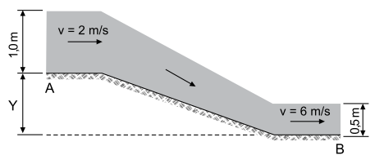
24) O canal aberto de concreto, cujo corte é representado pela figura, com profundidade de 1,0 m, escoa água a uma velocidade de 2 m/s até certo ponto, onde, devido a uma queda, a velocidade se eleva a 6 m/s, reduzindo a profundidade a 0,5 m.

Se forem desprezadas as perdas por atrito, e considerando a aceleração da gravidade 10 m/s², a diferença de nível entre os pontos A e B é:

(a) 2,0 m
(b) 1,8 m
(c) 1,5 m
(d) 2,5 m
(e) 1,1 m

25) Um tubo horizontal conduz água, tem seção normal de 15 cm de diâmetro e um estreitamento de 5 cm de diâmetro. Na maior seção, a velocidade de escoamento é 50 cm/s e a pressão é de 120 kPa. Na menor seção, a velocidade de escoamento (em m/s) e a pressão do fluido (em kPa) valem, respectivamente: (Adote p_{água}= 1000 kg/m³).

a) 0, 17 ; 40
b) 0,15 ; 360
c) 4,0 ; 100
d) 4,5 ; 110
e) 5,0 ; 100

26) A exposição aos raios ultravioleta tipo B (UVB) causa queimaduras na pele, que podem ocasionar lesões graves ao longo do tempo. Por essa razão, recomenda-se a utilização de filtros solares, que deixam passar apenas uma certa fração desses raios, indicada pelo Fator de Proteção Solar (FPS). Por exemplo, um protetor com FPS igual a 10 deixa passar apenas 1/10 (ou seja, retém 90%) dos raios UVB. Um protetor que retenha 98% dos raios UVB possui um FPS igual a:

(a) 30 (b) 40 (c) 50 (d) 60 (e) 70.

27) Em 2007 foi criado pelo Instituto Nacional de Estudos e Pesquisas Educacionais Anísio Teixeira (INEP), vinculado ao Ministério da Educação, um indicador de qualidade da educação básica brasileira que reúne os resultados de dois conceitos igualmente importantes para a qualidade da educação: a taxa de aprovação escolar e as médias de desempenho nas avaliações. Esse indicador beneficia os governos Federal, estaduais e municipais na formulação de políticas de melhoria de qualidade da educação básica no país. Esse indicador se chama:

(a) PISA – Programa Internacional de Avaliação de Alunos.
(b) Avaliação Nacional do Rendimento Escolar, também conhecida como Prova Brasil.
(c) IDEB – Índice de Desenvolvimento da Educação Básica.
(d) censo educacional.
(e) SAEB – Sistema de Avaliação da Educação Básica.

28) Assinale a alternativa correta. Devido à crise política e econômica que vem ocorrendo na Venezuela, a escassez de alimentos, produtos básicos, medicamentos e empregos, milhares de venezuelanos estão imigrando para o Brasil em busca de melhor qualidade de vida. O estado brasileiro que serve como principal porta de entrada para a maioria desses imigrantes venezuelanos é:

(a) Roraima
(b) Acre
(c) Amazonas
(d) Amapá
(e) Rondônia

29) A definição de desenvolvimento sustentável mais usualmente utilizada é a que procura atender às necessidades atuais sem comprometer a capacidade das gerações futuras. O mundo assiste a um questionamento crescente de paradigmas estabelecidos na economia e também na cultura política. A crise ambiental no planeta, quando traduzida na mudança climática, é uma ameaça real ao pleno desenvolvimento das potencialidades dos países. O Brasil está em uma posição privilegiada para enfrentar os enormes desafios que se acumulam. Abriga elementos fundamentais para o desenvolvimento: parte significativa da biodiversidade e da água doce existentes no planeta; grande extensão de terras cultiváveis; diversidade étnica e cultural e rica variedade de reservas naturais. O campo do desenvolvimento sustentável pode ser conceitualmente dividido em três componentes: sustentabilidade ambiental, sustentabilidade econômica e sustentabilidade sociopolítica.
Nesse contexto, o desenvolvimento sustentável pressupõe:

(a) a preservação do equilíbrio global e do valor das reservas de capital natural, o que não justifica a desaceleração do desenvolvimento econômico e político de uma sociedade.
(b) a redefinição de critérios e instrumentos de avaliação de custo-benefício que reflitam os efeitos socioeconômicos e os valores reais do consumo e da preservação.
(c) o reconhecimento de que, apesar de os recursos naturais serem ilimitados, deve ser traçado um novo modelo de desenvolvimento econômico para a humanidade.
(d) a redução do consumo das reservas naturais com a consequente estagnação do desenvolvimento econômico e tecnológico.
(e) a distribuição homogênea das reservas naturais entre as nações e as regiões em nível global e regional.

30) A cibercultura pode ser vista como herdeira legítima (embora distante) do projeto progressista dos filósofos do século XVII. De fato, ela valoriza a participação das pessoas em comunidades de debate e argumentação. Na linha reta das morais da igualdade, ela incentiva uma forma de reciprocidade essencial nas relações humanas. Desenvolveu-se a partir de uma prática assídua de trocas de informações e conhecimentos, coisa que os filósofos do Iluminismo viam como principal motor do progresso. (...) A cibercultura não seria pós-moderna, mas estaria inserida perfeitamente na continuidade dos ideais revolucionários e republicanos de liberdade, igualdade e fraternidade. A diferença é apenas que, na cibercultura, esses “valores” se encarnam em dispositivos técnicos concretos. Na era das mídias eletrônicas, a igualdade se concretiza na possibilidade de cada um transmitir a todos; a liberdade toma forma nos softwares de codificação e no acesso a múltiplas comunidades virtuais, atravessando fronteiras, enquanto a fraternidade, finalmente, se traduz em interconexão mundial.

O desenvolvimento de redes de relacionamento por meio de computadores e a expansão da Internet abriram novas perspectivas para a cultura, a comunicação e a educação. De acordo com as ideias do texto acima, a cibercultura:

(a) representa uma modalidade de cultura pós-moderna de liberdade de comunicação e ação.
(b) constituiu negação dos valores progressistas defendidos pelos filósofos do Iluminismo.
(c) banalizou a ciência ao disseminar o conhecimento nas redes sociais.
(d) valorizou o isolamento dos indivíduos pela produção de softwares de codificação.
(e) incorpora valores do Iluminismo ao favorecer o compartilhamento de informações e conhecimentos.

